Прямолинейное равноускоренное движение.
I вариант.

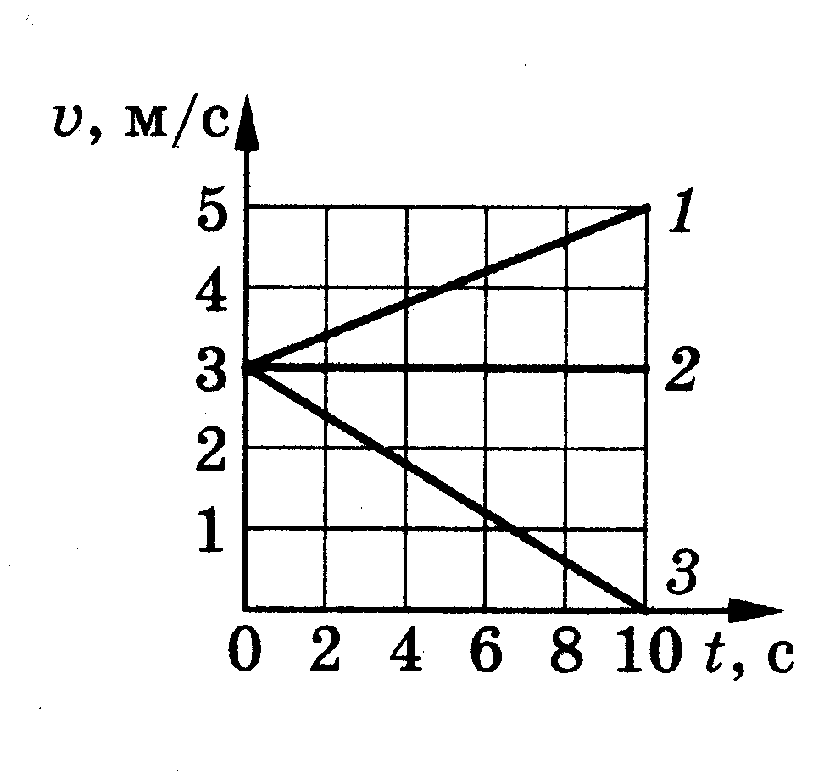
1. Какой из графиков соответствует равноускоренному движению тела, при котором вектор ускорения направлен противоположно вектору скорости?

А. 1
Б. 2
В. 3

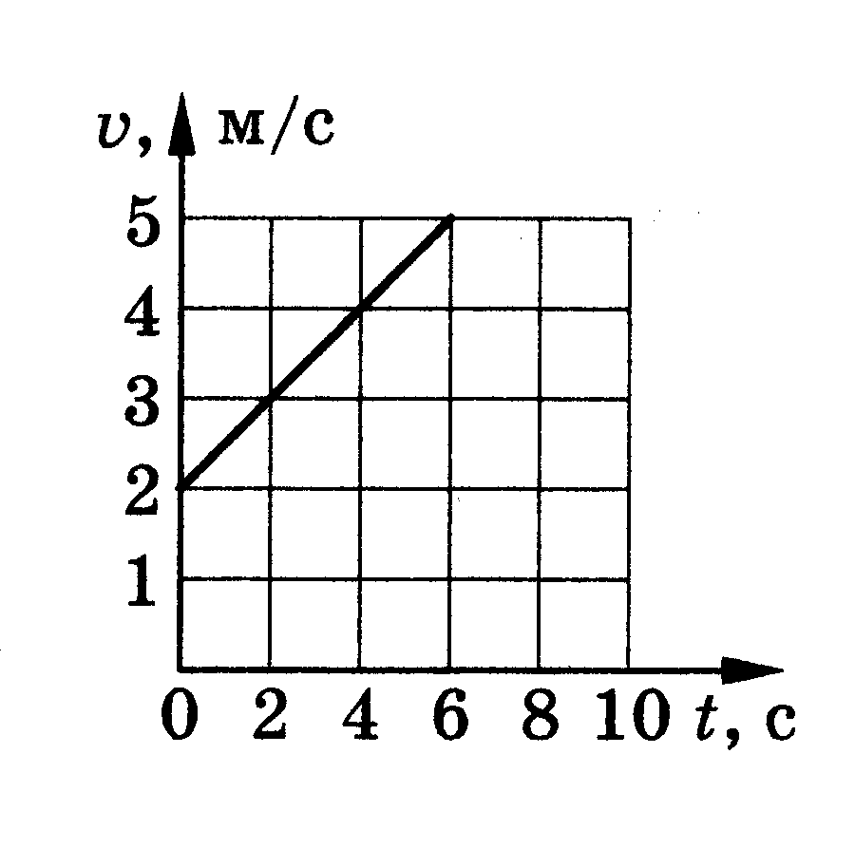
2. По графику зависимости скорости от времени определите ускорение тела в момент времени t=4 с.

А. 0,5 м/с²
Б. 4 м/с²
В. 0,8 м/с²

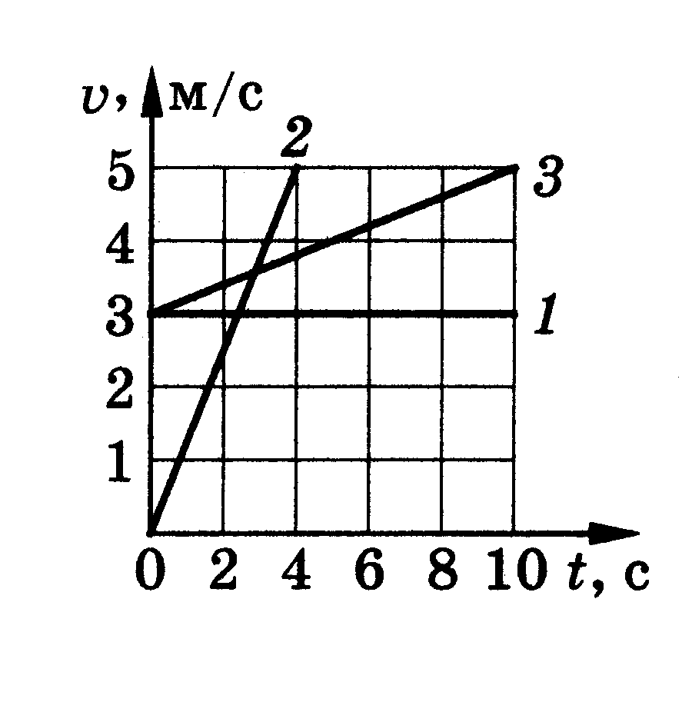
3. На каком из графиков представлено движение тела, имеющего наибольшее ускорение?

А. 1
Б. 2
В. 3

4. Какое из приведенных ниже уравнений описывает движение, при котором скорость тела увеличивается?
А. $v=3+\text{20}t$ Б. $v=3−2t$ В. $v=−3+t$
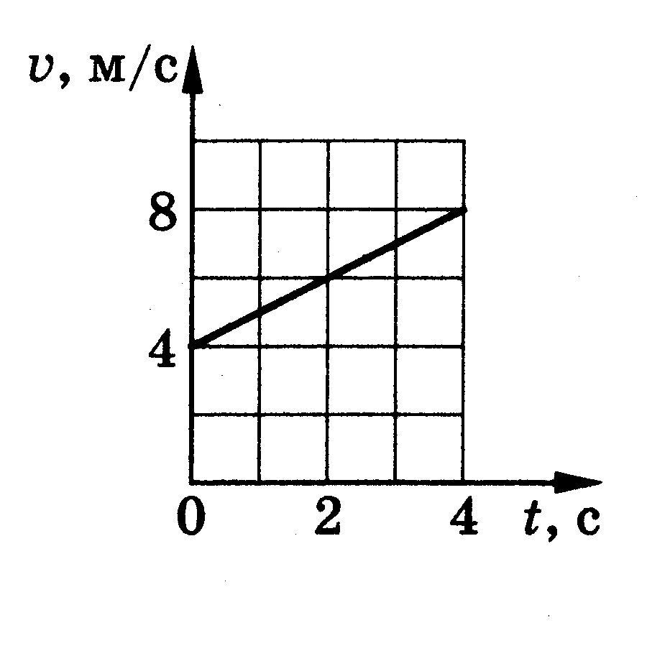
5. По графику зависимости скорости от времени определите модуль перемещения тела за первые 4 с его движения.
А. 24 м
Б. 48 м
В. 96 м
6. На рисунке приведен график зависимости скорости движения тела от времени. Какое уравнение соответствует этому графику?
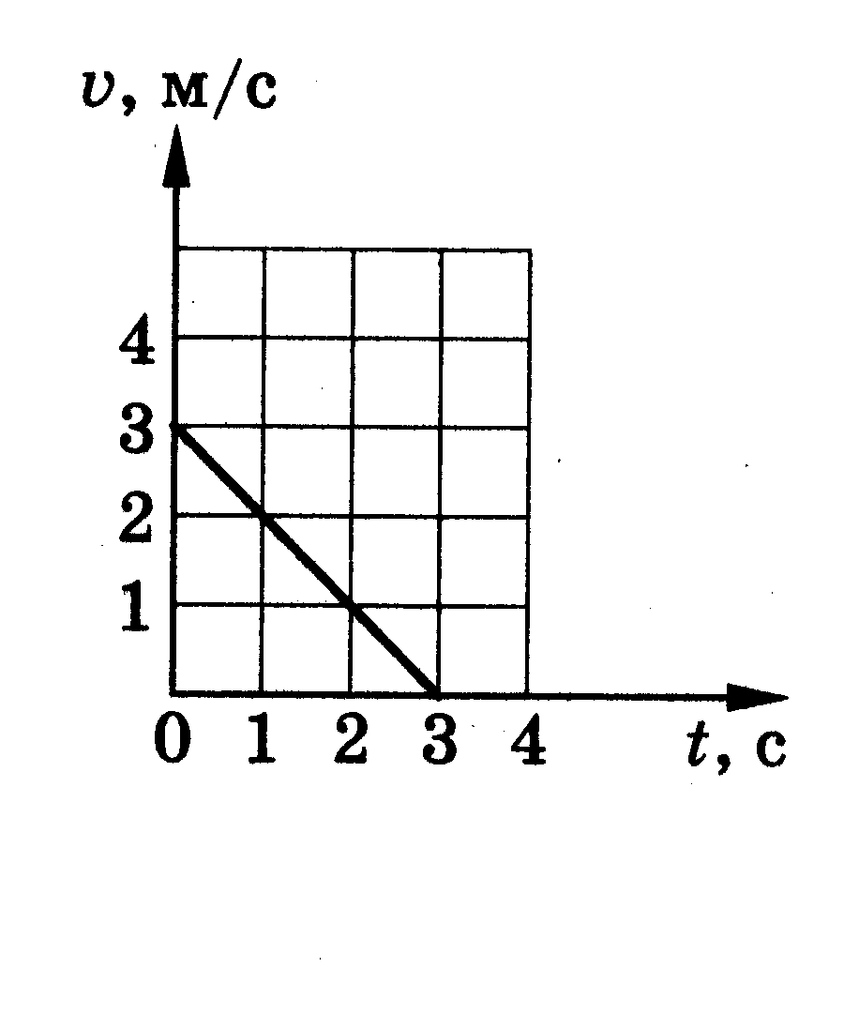

А. $v=3+t$
Б. $v=3−t$
В. $v=3−3t$

7. Какой из графиков соответствует уравнению скорости $v=2−t$?
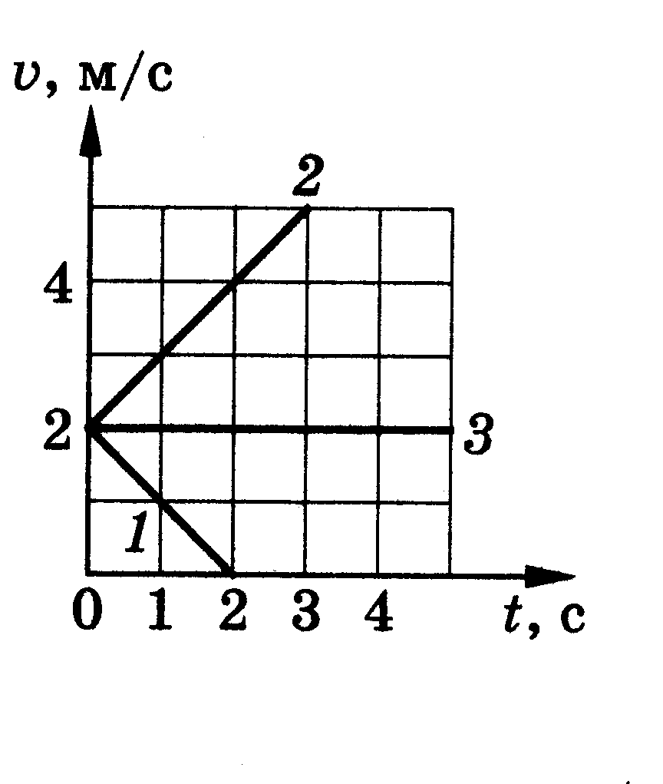

А. 1
Б. 2
В. 3

8. Скорость поезда за 20 с уменьшилась с 72 км/ч до 54 км/ч. Чему равно ускорение поезда при торможении?

А. 1,5 м/с² Б. 0,5 м/с² В.0,25 м/с²

9. После старта гоночный автомобиль достиг скорости 360 км/ч за 25 с. Какое расстояние он прошел за это время?

А. 1500 м Б. 500 м В. 1250 м

10. Поезд, движущийся после начала торможения с ускорением 0,4 м/с², через 25 с остановился. Найдите скорость поезда в момент начала торможения.

А. 10 м/с Б. 20 м/с В. 15 м/с

ТС-2 Прямолинейное равноускоренное движение.
II вариант.

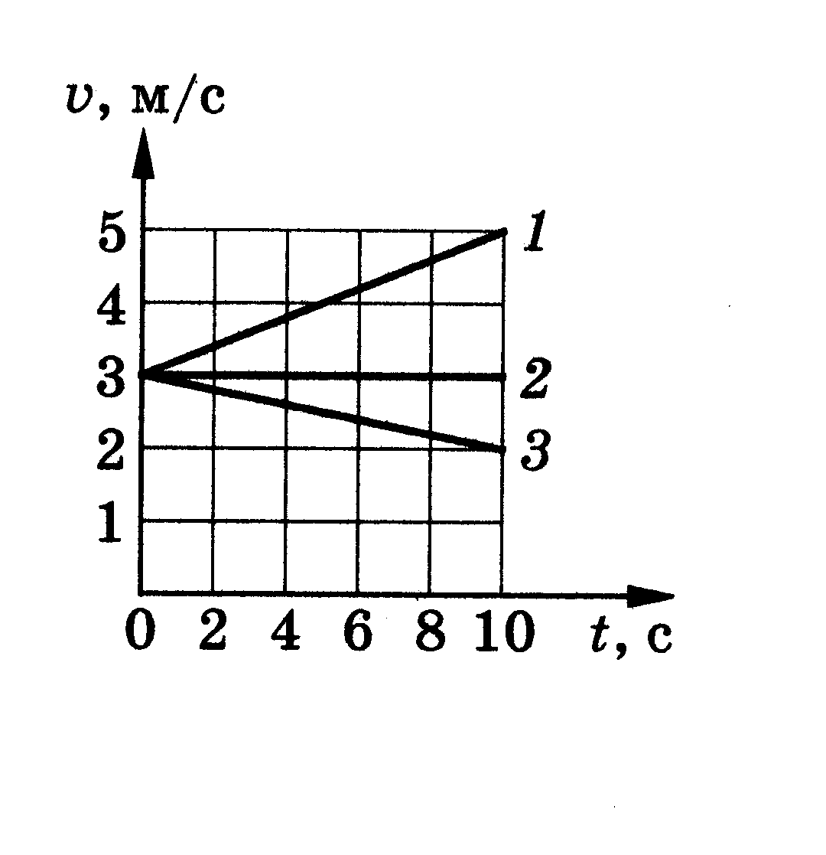
1. Какой из графиков соответствует равноускоренному движению тела, при котором вектор ускорения совпадает по направлению с вектором скорости?

А. 1
Б. 2
В. 3

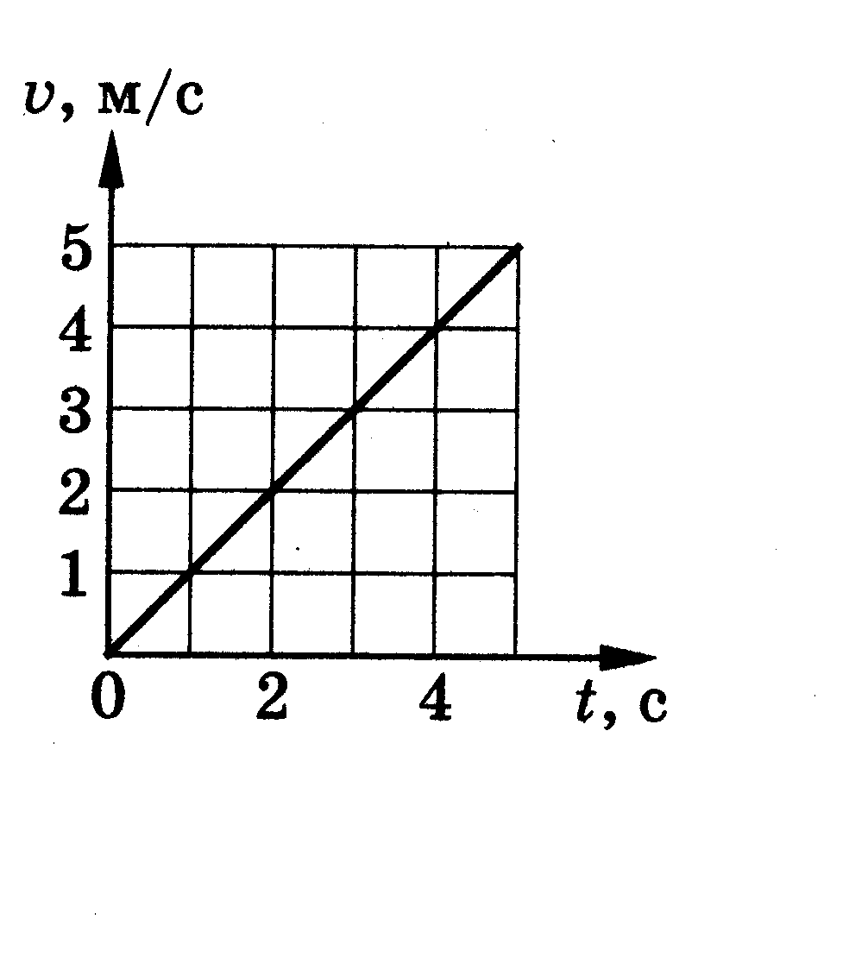
2. По графику зависимости скорости от времени определите ускорение тела в момент времени t=2 с.

А. 2 м/с²
Б. 1 м/с²
В. 4 м/с²

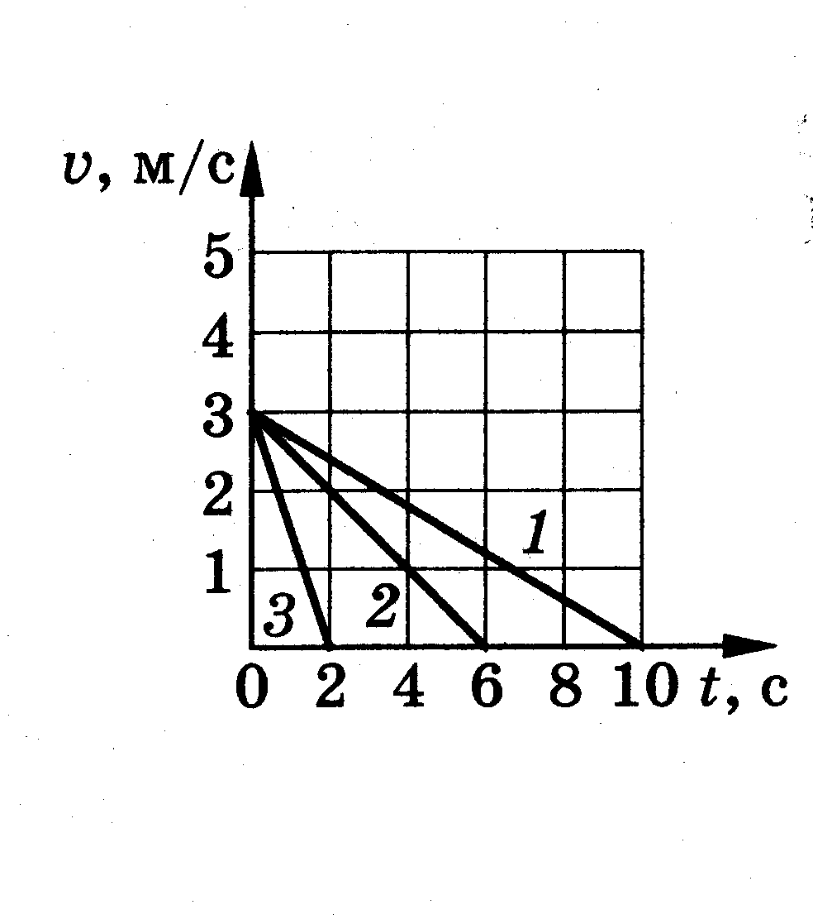
3. На каком из графиков представлено движение тела, имеющего наименьшее ускорение?

А. 1
Б. 2
В. 3

4. Какое из приведенных ниже уравнений описывает движение, при котором скорость тела уменьшается?
А. $v=5−2t$ Б. $v=−5−2t$ В. $v=5+2t$

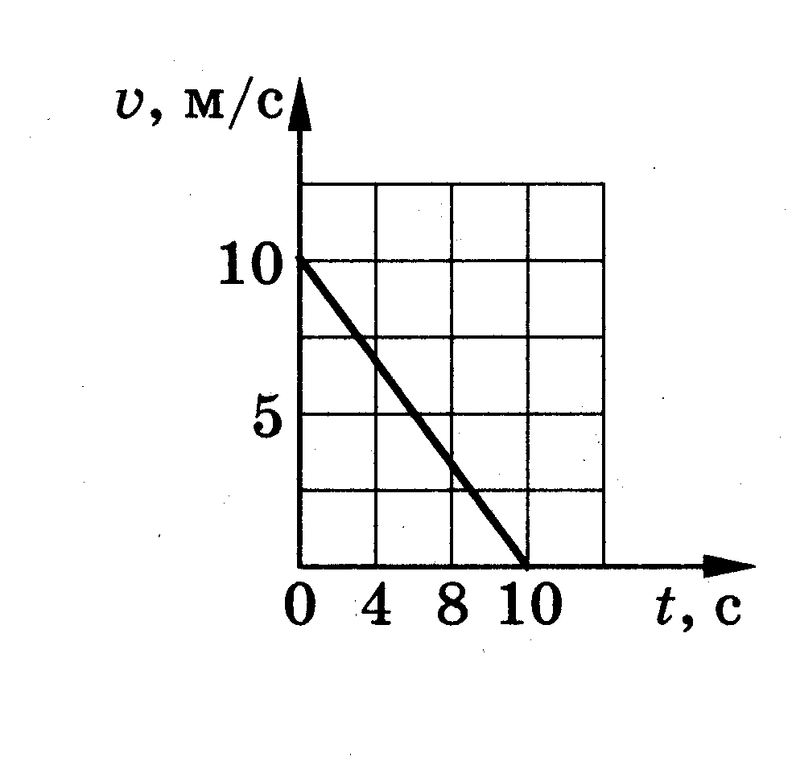
5. По графику зависимости скорости от времени определите модуль перемещения тела за первые 10 с его движения.
А. 25 м
Б. 100 м
В. 50 м
6. На рисунке приведен график зависимости скорости движения тела от времени. Какое уравнение соответствует этому графику?
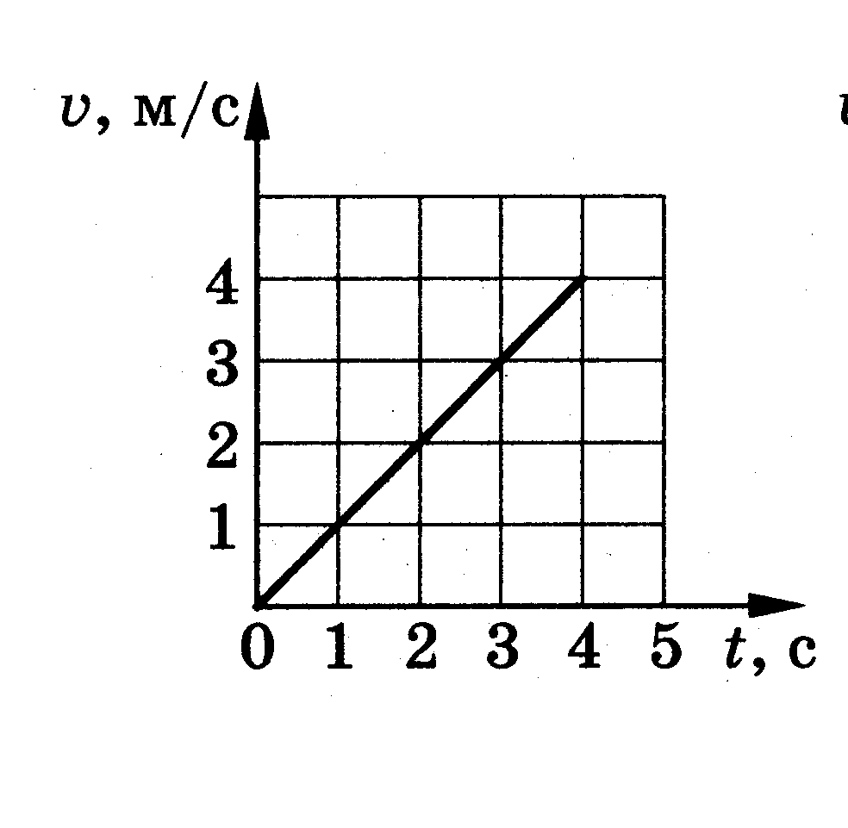
А. $v=−t$
Б. $v=t$
В. $v=3t$

7. Какой из графиков соответствует уравнению скорости $v=4+t$?
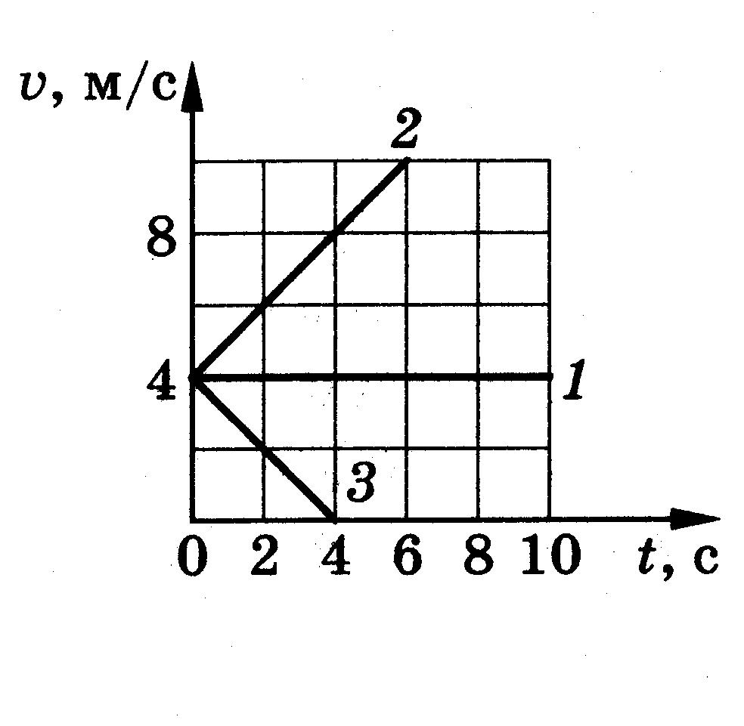

А. 1
Б. 2
В. 3

8. Велосипедист движется под уклон с ускорением 0,3 м/с². Какую скорость приобретает велосипедист через 20 с, если его начальная скорость равна 4 м/с?
А. 5 м/с Б. 20 м/с В. 10 м/с

9. С каким ускорением должен двигаться локомотив, чтобы на пути 250 м увеличить скорость от 36 до 54 км/ч?
А. 5 м/с² Б. 0,25 м/с² В.0,5 м/с²

10.Тело движется без начальной скорости с ускорением 0,6 м/с². Какой путь оно прошло за первую секунду?

А.0,3 м Б.0,6 м В. 1 м

